МБДОУ детский саж № 7 «Жемчужинка»

Папка- передвижка по теме
«Познавательное развитие дошкольника в процессе экспериментирования»

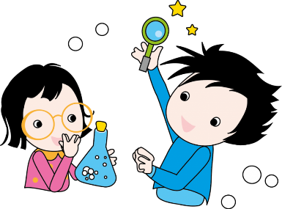
Подготовила: Воспитатель Шиян Н. С.

Станица Егорлыкская ноябрь 2021г.
Что такое экспериментирование:
Экспериментирование – метод познания закономерностей и явлений окружающего мира, относится к познавательно – речевому развитию. Потребность ребёнка познавать каждый день заключается в тех новых впечатлениях, которые он может получать. Детское экспериментирование имеет огромный развивающий потенциал, потому что оно дает детям реальные представления о различных сторонах изучаемого объекта, о его взаимоотношениях с другими объектами и средой обитания. Детское экспериментирование тесно связано с другими видами деятельности – наблюдением и развитием речи (умение чётко выразить свою мысль облегчает проведение опыта, в то время как пополнение знаний способствует развитию речи). Словарь детей пополняется словами, обозначающими сенсорные признаки, свойства, явления или объекты природы (цвет, форма, величина: мнётся – ломается, высоко - низко – далеко, мягкий - твёрдый - тёплый и прочее).
Есть такая китайская пословица
– «Расскажи – и я забуду,
Покажи - и я запомню,
Дай попробовать - и я пойму»
Она чётко показывает, что по факту так и есть.
Можно очень многое рассказывать, кажущаяся ненужной и скучной информация забывается, но она скорее запомнится, если покажут что-то, когда рассказывают о чём-то, а еще лучше предложат самому попробовать.
Дети, по своей природе являются исследователями, они с радостью и удивлением открывают для себя окружающий мир, потому что всё вокруг новое и интересное. Мир открывается ребёнку через опыт его личных ощущений, через его действия, переживания, эксперименты, которые он проводит. Ребёнок изучает мир, как может и чем может: глазами, руками, носом, любыми доступными ощущениями. Можно заметить, как маленькие исследователи радуются, проводя ежедневные эксперименты; и как с возрастом этот интерес к исследованиям исчезает.
Задайте себе вопросы: «Почему так происходит? Кто в этом виноват?»
А это происходит из-за взрослых, которые часто говорят ребёнку, например: «Отойди от лужи, вымокнешь и испачкаешься! Не трогай песок, он грязный! Не бери снег в руки, он холодный! Не смотри по сторонам, споткнёшься!», и все эти фрзы не лишены смысла.
Мы часто слышим их, как от родителей, так и от воспитателей, и естественно отбиваем интерес у ребёнка к исследованиям. Вспомните, как интересно взять снег в руки, попробовать, почему он такой (лепится – не лепится, что с ним происходит (почему тает); почему один песок пересыпается, а другой нет (сухой - мокрый) .
Когда мы раз за разом запрещаем ребенку что-то, проходит время и ему совершенно не интересно становится происходящее рядом, это не заслуживает его внимания.
Например: «Почему с деревьев листья опадают? Откуда дождик берётся? Почему корабли не тонут?»
Для того, чтобы детки не теряли этот интерес к окружающему миру, важно вовремя поддерживать стремление исследовать, экспериментировать всегда и везде.
В процессе экспериментирования дошкольник получает возможность удо-влетворить присущую ему любознательность, почувствовать себя учёным, исследователем, первооткрывателем.
Актуальность детского экспериментирования в том, что – это особая форма поисковой деятельности дошкольников, в которой проявляется собственная активность детей, направленная на получение новых знаний.
Главное достоинство применения этого метода заключается в том, что в процессе эксперимента:
• Дети получают реальные представления о различных сторонах изучаемого объекта и его взаимоотношениях с другими объектами и со средой обитания.
•Идет обогащение памяти ребенка, активизируются его мыслительные процессы.
•Развивается речь.
•Формируется самостоятельность, целеполагание, способность преобразовывать какие-либо предметы и явления для достижения определенного результата.
•Развивается эмоциональная сфера ребенка, творческие способности, формируются трудовые навыки, укрепляется здоровье за счет повышения общего уровня двигательной активности.
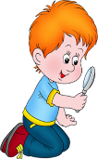
Значение экспериментирования в жизни ребенка:
Детство – это именно то самое замечательное время, та самая радостная
пора, когда происходят новые, интересные и необъяснимые открытия.
Ребенок дошкольного возраста – любознательная, думающая,
наблюдающая личность. Познавая мир, он делает множество открытий.
Экспериментирование является эффективным средством интеллектуального
развития дошкольников. Любой ребенок вовлечен в нее постоянно: он рвет
бумагу, разбирает игрушки, играет с песком, водой и снегом. Наша задача–
помочь дошкольнику в проведении исследований, сделать их полезными и
безопасными для ребенка и его окружения. В современной образовательной
практике значение самостоятельной исследовательской деятельности ребенка
недооценивается. Мы торопимся научить ребенка тому, что сами считаем
важным. А он сам хотел бы исследовать практически все.
В процессе экспериментирования идет развитие всех психических процессов.
У ребенка постоянно возникает необходимость совершать операции анализа
и синтеза, сравнения и классификации, обобщения и поляризации. Он
воспроизводит в речи все увиденное, формулирует обнаруженные
закономерности, делает выводы.
Можно включать экспериментирование в различные виды деятельности: в
игру, труд, прогулки, наблюдения, самостоятельную деятельность. Это
способствует поддержанию познавательного интереса детей.
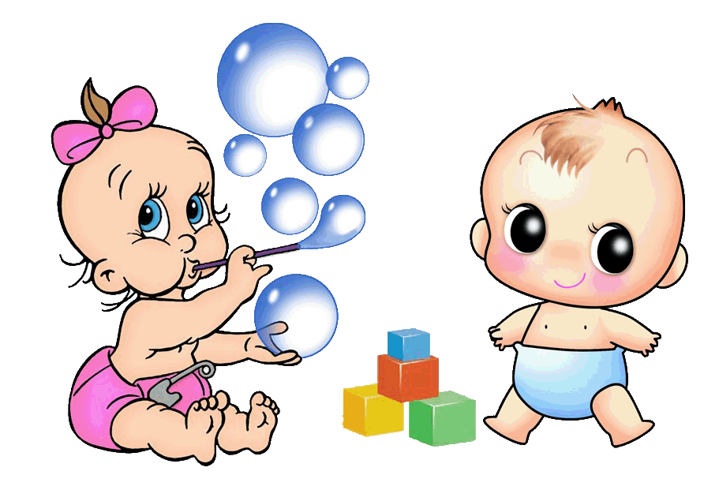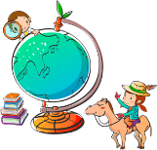
Основное содержание исследований, производимых детьми, предполагает формирование у них представлений:
Дети 3-4 года:
1. О материалах (песок, земля, глина, бумага, ткань, дерево).
2. О природных явлениях (снегопад, ветер, солнце, вода; игры с ветром, со снегом; снег, как одно из агрегатных состояний воды; теплота, звук, вес, притяжение).
3. О мире растений (способы выращивания растений из семян, листа, луковицы; проращивание растений - гороха, бобов, семян цветов).
4. О способах исследования объекта (раздел "Кулинария для кукол": как заварить чай, как сделать салат, как сварить суп).
5. Об эталоне «1 минута», «Время».
6. О предметном мире: (одежда, обувь, транспорт, игрушки, краски для рисования, мебель, растения, животные).
Дети 4-5 лет:
1. О материалах (глина, дерево, ткань, бумага, металл, стекло, резина, пластмасса).
2. О природных явлениях (времена года, явления погоды, объекты неживой природы - песок, вода,снег, лёд; игры с цветными льдинками).
3. О мире животных (как звери живут зимой, летом) и растений (овощи, фрукты), условия, необходимые для их роста и развития (свет, влага, тепло).
4. О предметном мире (игрушки, посуда, обувь, транспорт, одежда и т.д.).
5. О геометрических эталонах (круг, прямоугольник, треугольник, призма).
6. О человеке (мои помощники - глаза, нос, уши, рот и т.д.).
Дети 5-7 лет:
О материалах (ткань, бумага, стекло, фарфор, пластик, металл, керамика, поролон).
2. О природных явлениях (явления погоды, круговорот воды в природе, движение солнца, снегопад) и времени (сутки, день - ночь, месяц, сезон, год).
3. Об агрегатных состояниях воды (вода - основа жизни; как образуется град, снег, лёд, иней, туман, роса, радуга; рассматривание снежинок в лупу и т.п.).
4. О мире растений (особенности поверхности овощей и фруктов, их форма, цвет, вкус, запах; рассматривание и сравнение веток растений - цвет, форма, расположение почек; сравнение цветов и других растений).
5. О предметном мире (родовые и видовые признаки - транспорт грузовой, пассажирский, морской, железнодорожный и пр.).
6. О геометрических эталонах (овал, ромб, трапеция, призма, конус, шар).
«Чего нельзя и что нужно делать для поддержания интереса детей к познавательному экспериментированию»
Нельзя:
- Не следует отмахиваться от желаний ребенка, даже если они вам кажутся импульсивными. Ведь в основе этих желаний может лежать такое важнейшее качество, как любознательность.
- Нельзя отказываться от совместных действий с ребенком, игр – ребенок не может развиваться в обстановке безучастности к нему взрослых.
- Сиюминутные запреты без объяснений сковывают активность и самостоятельность ребенка.
- Не следует бесконечно указывать на ошибки и недостатки деятельности ребенка. Осознание своей не успешности приводит к потере всякого интереса к этому виду деятельности
- Не следует молчать или делать вид, что Вам все равно в то время, когда Ваш ребенок погружен в экспериментальную деятельность.
Нужно:
- Поощрять любопытство, которое порождает потребность в новых впечатлениях, любознательность: она порождает потребность в исследовании
. - Предоставлять возможность ребенку действовать с разными предметами и материалами, поощрять экспериментирование с ними, формировать желание узнать новое.
- Если у Вас возникает необходимость что – то запретить, то обязательно объясните, почему Вы это делаете и помогите определить, что можно или как можно.
- С раннего детства побуждайте малыша доводить начатое дело до конца, эмоционально оценивайте его волевые усилия и активность. Ваша положительная оценка для него важнее всего.
- Проявляя заинтересованность к деятельности ребенка, беседуйте с ним о его намерениях, целях, о том, как добиться желаемого результата.
«Варианты совместной исследовательской деятельности детей и родителей в ходе использования естественных ситуаций дома»
1. ВО ВРЕМЯ КУПАНИЯ. В ванной комнате разрешить играть с пустыми баночками, флаконами, мыльницами (Куда больше воды поместилось? Куда вода легче набирается? Почему? Откуда воду легче вылить? Чем быстрее набрать воду в ванночку ведром или губкой). Это поможет ребенку исследовать и определять характеристику предметов, развивать наблюдательность.
2. ВО ВРЕМЯ УБОРКИ КОМНАТЫ. Спросить у ребёнка: «Как ты считаешь, с чего нужно начать? Что для этого нужно? Что ты сделаешь сам? В чем тебе понадобится помощь?» Подобная ситуация развивает наблюдательность, умения планировать и рассчитывать свои силы.
3. ВО ВРЕМЯ ПОЛИВКИ ЦВЕТОВ. Поинтересуйтесь у малыша: «Все ли растения надо одинаково поливать? Почему? Можно ли побрызгать все растения водой, а рыхлить землю у всех растений?» Это поможет воспитать бережное отношение к природе и сформировать знания о растениях, способах ухода за ними.
4. В ХОДЕ ПРОВЕДЕНИЯ РЕМОНТА. УЗНАЙТЕ МНЕНИЕ РЕБЁНКА: «Какого цвета обои ты хотел бы видеть в своей комнате? На что бы тебе приятно было смотреть? Как думаешь, где лучше всего повесить твои рисунки? » Это поможет ребенку научиться высказывать суждения, фантазировать, аргументировать свою точку зрения.
5. ОДНАЖДЫ НА КУХНЕ… Возьмите банку, налейте воды до половины, растворите в ней 2 столовые ложки соли. Возьмите сырое яйцо и погрузите его в получившийся соляной раствор. Яйцо всплывает! Это происходит потому, что соленая вода тяжелее обычной и тяжелее, чем собственно яйцо. А теперь попробуйте взять стакан сырой воды и постепенно подливайте ее в банку с соляным раствором и яйцом. Яйцо начнет медленно погружаться, пока не ляжет на дно, как затонувший корабль. Подливая простую воду, вы уменьшаете ее вес, яйцо становится тяжелее воды и поэтому тонет.
В процессе экспериментирования Ваш ребенок получит возможность удовлетворить присущую ему любознательность, почувствовать себя ученым, исследователем, первооткрывателем. При этом Вы будете равноправным партнером, соучастником деятельности, а это в свою очередь даст возможность ребенку проявить собственную исследовательскую активность
Проводим необычные эксперименты вместе с детьми:
Эксперимент №1
Что нам понадобится:
Чаши или миски (для того чтобы сделать лёд). Большой поднос с бортиками.
Соль. Жидкий пищевой краситель или краски. Чайная ложка.
Как провести эксперимент:
Заморозьте лед в больших и маленьких формочках. Приготовьте в нескольких емкостях крепкие солевые растворы и добавьте туда краски. Разложите ледяные фигурки на подносе с бортиками. Затем чайной ложкой налейте в них солевые растворы. Соль будет плавить лед, «пробуривая» в нем ходы, а краска окрасит лед изнутри причудливыми узорами.
Как объяснить ребенку:
Натрий (один из химических элементтов в соли) вступает в контакт со льдом, начинается химическая реакция с выделением тепла. Это заставляет лед таять изнутри, краситель проникает внутрь и создает необычную окраску.
Эксперимент №2
Что нам понадобится
Блинная мука; мелкая соль; вода; пищевые красители или гуашь; ватные палочки или толстая кисть; плотная бумага для рисования.
Как провести эксперимент:
Для изготовления краски одного цвета смешайте в стаканчике 1 столовую ложку муки и 1 столовую ложку соли. Затем добавьте три столовые ложки воды и краску. Так же подготовьте краски других цветов. Затем нарисуйте на плотной бумаге ватными палочками или толстой кисточкой (для каждого цвета используйте отдельную) любой рисунок, например, разноцветную радугу. После того, как рисунок будет готов, «испеките» его в микроволновке в течении 4-5 минут на мощности 600 Вт. За это время краски вспухнут и затвердеют, а ваш рисунок станет объемным.
Как объяснить ребенку:
Полученная краска это обычное тесто, только цветное, поэтому оно и поднимается в микроволновке.
Эксперимент №3
Что нам понадобится:
Большая прозрачная банка; вода; пена для бритья; чайная ложка; жидкий пищевой краситель, гуашь или акварель.
Как провести эксперимент:
Чтобы сделать вместе с ребенком комнатный дождь, налейте в банку воду и выдавите на нее пену для бритья пышным слоем. Затем капните чайной ложкой на пену в разных местах несколько капель красителя или краски и ждите... Из тучки скоро пойдет дождик!
Как объяснить ребенку:
Краска просачивается сквозь пену и опускается на дно за счет большей плотности. Опыт помогает показать и объяснить детям, что такое дождь.
Эксперимент №4
Что вам понадобится:
Соль, вода, стакан растительного масла, несколько пищевых красителей, большой прозрачный стакан или стеклянная банка.
Как провести опыт:
Стакан на 2/3 наполнить водой, вылить в воду растительное масло. Масло будет плавать по поверхности. Добавьте пищевой краситель к воде и маслу. Потом медленно всыпьте 1 чайную ложку соли.
Как объяснить ребенку:
Масло легче воды, поэтому плавает по поверхности, но соль тяжелее масла, поэтому, когда добавляете соль в стакан, масло вместе с солью начинает опускаться на дно. Когда соль распадается, она отпускает частицы масла и те поднимаются на поверхность. Пищевой краситель поможет сделать опыт более наглядным и зрелищным
Эксперимент№ 5
Что вам понадобится:
Цельное молоко, пищевые красители, жидкое моющее средство, ватные палочки, тарелка.
Как провести эксперимент:
Налить молоко в тарелку, добавить несколько капель красителей. Потом надо взять ватную палочку, окунуть в моющее средство и коснуться палочкой в самый центр тарелки с молоком. Молоко начнет двигаться, а цвета — перемешиваться.
Как объяснить ребенку:
Моющее средство вступает в реакцию с молекулами жира в молоке и приводит их в движение. Именно поэтому для опыта не подходит обезжиренное молоко.
Эксперимент № 6
Что вам понадобится:
Бутылка. Стакан уксуса. 4 чайных ложки соды. Воздушный шарик
Как провести эксперимент:
1. Наливаем стакан уксуса в бутылку.
2. Засыпаем соду в шарик.
3. Надеваем шарик на горлышко бутылки.
4. Медленно ставим шарик вертикально, высыпая при этом соду в бутылку с уксусом.
5. Наблюдаем за тем, как надувается шарик.
Как объяснить ребенку:
Если добавлять соду в уксус, то происходит процесс, называемый гашение соды. Во время данного процесса выделяется углекислый газ, который и надувает наш шарик.
Эксперимент № 7
Что вам понадобится:
Подсолнечное масло. Сок или пищевой краситель. Прозрачный сосуд (можно стакан). Какие-либо шипучие таблетки.
Как провести эксперимент:
1. Сначала наливаем сок в стакан так, чтобы он заполнил примерно 70% объема тары.
2. Оставшуюся часть стакана заполняем подсолнечным маслом.
3. Теперь ждем, пока сок отделится от подсолнечного масла.
4. Бросаем в стакан таблетку и наблюдаем эффект, похожий на лаву. Когда таблетка растворится, то можно бросить еще одну.
Как объяснить ребенку:
Масло отделяется от воды, так как оно имеет меньшую плотность. Растворяясь в соке, таблетка выделяет углекислый газ, который захватывает части сока и поднимает его наверх. Газ выходит полностью из стакана, когда достигает вершины, при этом частицы сока падают обратно вниз.
Таблетка шипит за счет того, что содержит лимонную кислоту и соду (бикарбонат натрия). Оба эти ингредиента вступают в реакцию с водой с образованием цитрата натрия и газообразного диоксида углерода.
Эксперимент № 8
Что вам понадобится:
Стакан. Вода. Кубики льда.
Как провести эксперимент:
1. Заполните стакан теплой водой до самого края.
2. Осторожно опустите кубики льда.
3. Наблюдайте внимательно за уровнем воды.
По мере таяния льда уровень воды совершенно не меняется.
Как объяснить ребенку:
Когда вода замерзает, превращаясь в лед, она расширяется, увеличивая свой объем (вот почему зимой могут разрываться даже отопительные трубы). Вода из растаявшего льда занимает меньше места, чем сам лед. Поэтому когда кубик льда тает, уровень воды остается примерно такой же.
Эксперимент № 9
Что вам понадобится:
Полиэтиленовый пакет или другой легкий материал
Ножницы. Нить. Маленький груз (возможно, какая-либо фигурка).
Как провести эксперимент:
1. Вырезаем большой квадрат из полиэтиленового пакета.
2. Теперь обрезаем края так, чтобы получился восьмиугольник (восемь одинаковых сторон).
3. Теперь привязываем 8 отрезков нитей к каждому углу.
4. Не забудьте сделать небольшое отверстие в середине парашюта.
5. Другие концы нитей привяжите на маленький груз.
6. Используем стул или находим высокую точку, чтобы запустить парашют и проверить, как он летает. Помните, что парашют должен лететь как можно медленнее.
Как объяснить ребенку:
Когда выпускается парашют, груз тянет его вниз, но при помощи строп парашют занимает большую площадь, которая сопротивляется воздуху, за счет чего груз медленно опускается. Чем больше площадь поверхности парашюта, тем больше сопротивляется эта поверхность падению, и тем медленнее будет опускаться парашют.
Небольшое отверстие в середине парашюта позволяет воздуху медленно проходить через него, а не заваливать парашют на одну сторону
Эксперимент № 10
Что вам понадобится:
Две пластиковые бутылки с крышками. Клей (клеящий пластмассу). Вода. Нож.
Скотч.
Как провести эксперимент:
1. Заполните пластиковую бутылку водой, но не полностью.
2. Аккуратно сделайте отверстия в крышках с помощью ножа.
3. Теперь приклейте крышки друг к другу со стороны отверстий.
4. Прикручиваем обе бутылки к крышкам.
Заполненную водой бутылку переворачиваем наверх. Раскручиваем бутылку с водой круговыми движениями и наблюдаем интересное явление торнадо.
Как объяснить ребенку:
Круговое вращение бутылки создает вихрь воды, который выглядит как торнадо. Вода быстро вращается вокруг центра вихря за счет центробежной силы. Следует отметить, что вихри в природе бывают в виде смерчей и ураганов.
